Дистанционная лекция № 2
(дата проведения по расписанию - 31 марта 2020 г.)

2.1 Регулятор расхода

Назначение регулятора расхода – поддержание постоянной величины расхода на участке гидросистемы.
Ранее были рассмотрены устройства регулирования давления, в каждом из которых гидромеханическими методами реализована классическая система автоматического регулирования с использованием обратной отрицательной связи по величине выходной координаты.
Если мы хотим аналогичным способом стабилизировать расход, то нам необходим измеритель текущей величины расхода для формирования обратной связи в устройстве.
В реальных гидромеханических устройствах используют не измерение расхода, а его косвенную оценку. В основе такой оценки выступает хорошо известная нам зависимость
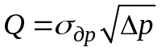, (1)
где - расход жидкости через гидравлическое сопротивление;
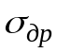 - проводимость гидравлического сопротивления;
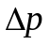 - перепад давления на гидравлическом сопротивлении.
Рассматривая формулу (1), мы видим, что, если 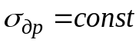, то величину можно рассматривать как нелинейную оценку .
Отметим, что в электрических схемах часто используется аналогичный метод измерения тока путем измерения падения напряжения на электрическом сопротивлении.
Таким образом, так как мы предполагаем использовать в виде оценки расхода перепад давления, то можно для построения регулятора расхода применить уже рассмотренные ранее клапаны разности давления. Напомним, что такие клапаны обеспечивают стабилизацию разности давления в двух любых точках гидросистемы. Если такой клапан подключить к входу и выходу гидравлического дросселя, то, стабилизируя разность давления, одновременно будет стабилизироваться расход (см. формулу (1)).
Принципиально возможны два варианта реализации регулятора расхода. Можно использовать классический переливной клапан разности давления (см. рисунок 2.1а). В этом случае клапан перепускает на слив излишний расход жидкости, обеспечивая стабилизацию расхода через гидравлический дроссель.
Более распространенный вариант основан на использовании нормально открытого редукционного клапана разности давления (рисунок 2.1б). Такая схема основана на стабилизации расхода за счет введения дополнительных гидравлических потерь (потерь давления) в редукторе.

a)
б)

Рисунок 2.1 – Принципиальные схемы регуляторов расхода

Очень часто регулятор расхода реализуют в виде законченного устройства. Принципиальная схема такого регулятора расхода представлена на рисунке 2.2. Конструкция содержит золотниковый клапан поз. 2, который усилием предварительно поджатой пружины поз. 3 находится в исходном открытом состоянии. Регулятор расхода содержит регулируемое сопротивление поз. 1 с коническим запорным элементом. Давление 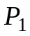 перед сопротивлением и давление 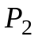 на его выходе воздействуют на торцевые поверхности золотникового клапана. При увеличении расхода через гидравлическое сопротивление перепад давления возрастает и золотник поз. 2 смещается вверх и перекрывает дросселирующую щель, увеличивая суммарное гидравлическое сопротивление регулятора расхода.

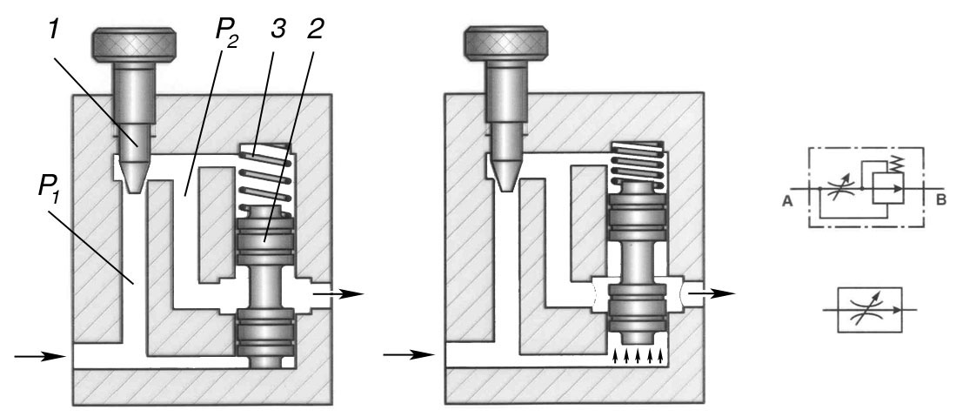

Рисунок 2.2 – Принципиальная схема регулятора расхода

Для перенастройки регулятора расхода необходимо ввернуть или вывернуть подвижный элемент гидравлического сопротивления поз. 1, изменяя величину . Для иллюстрации работы регулятора расхода рассмотрим график на рисунке 2.3.

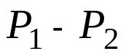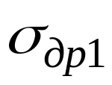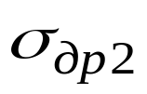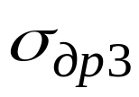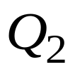
Характеристика клапана разности давления
Рисунок 2.3 – Иллюстрация работы регулятора расхода

На рисунке изображена линейная характеристика клапана разности давления. Параболическая зависимость (1) для каждого значения проводимости дросселя (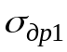,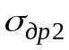,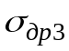) будет иметь свой вид. Искомое значение расхода, которую стабилизирует регулятор расхода, можно определить графически, как точку пересечения характеристики клапана разности давления и параболы функции (1) для заданного значения .
Условные обозначения регулятора расхода по ГОСТ 2.781-96 представлены на рисунке 2.4.
Следует помнить, что регулятор расхода можно использовать для стабилизации расхода только одного направления. В реверсивных режимах он работать не может.

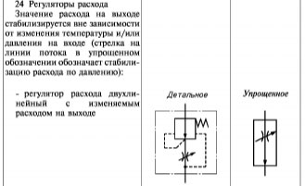

Рисунок 2.4 - Условные обозначения регулятора расхода по ГОСТ 2.781-96

  - Делитель потока

Назначение делителя потока – обеспечение заданного соотношения или равенства расходов в двух параллельных гидравлических линиях. Делитель разделяет поток рабочей жидкости на две части и поддерживает определенное соотношение расходов в выходных потоках.
Принципиальная конструктивная схема делителя потока изображена на рисунке 2.5.

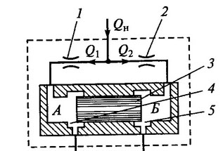

Рисунок 2.5 - Принципиальная конструктивная схема делителя потока

Работа делителя потока основана на принципах, используемых в регуляторах расхода. Для измерения расходов , 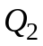 в ветвях делителя конструкция содержит два измерительных гидравлических сопротивления поз. 1, 2. Если делитель предназначен для разделения входного расхода 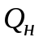 на две равные части, то проводимость этих гидравлических сопротивлений должна быть одинаковой. Так как входное давления для двух сопротивлений одинаковое, то индикатором текущей величины расхода в ветвях является уровни давления на выходе сопротивлений (в полостях «А» и «Б»). Основным управляющим элементом в делителе является золотник поз. 3. Гидравлическая проводимость двух дросселирующих щелей поз. 4 и поз. 5 определяется положением золотника. Необходимо отметить, что золотник не содержит пружины. Поэтому он будут находиться в неподвижном состоянии только тогда, когда уровни давления в полостях «А» и «Б» будут одинаковы.
Если под влиянием внешних причин расход в одной из ветвей делителя увеличился, например >, то давление в полости «А» будет меньше, чем в полости «Б». Золотник поз. 3 сместиться влево, уменьшая проходное сечение поз. 4 и увеличивая сечение поз. 5. Как следствие этого, суммарная проводимость левой ветви уменьшиться, а правой – увеличиться. В установившемся режиме золотник автоматически займет такое положение, чтобы давление в полостях «А» и «Б» стало равным, тем самым обеспечивая равенство расходов и .
Важно понимать, что делитель потока не стабилизирует сами величины , . Его задача обеспечить заданное, чаще всего равное, соотношение между выходными расходами. Например, в процессе работы делителя расхода в реальной гидросистеме под влиянием внешних причин один из расходов может стать нулевым (=0). Но из-за роста давления в полости «А» золотник сместиться в крайне правое положение, полностью перекроет дросселирующую щель поз. 5. Как следствие, расход =0.
Если необходимо разделять расход на две неравные части, то проводимости измерительных гидравлических сопротивлений должны находиться в следующем соотношении
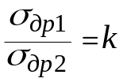,
где - желаемая кратность соотношения расходов (=).

Условное обозначение делителя потока по ГОСТ 2.781-96 изображено на рисунке 2.6.

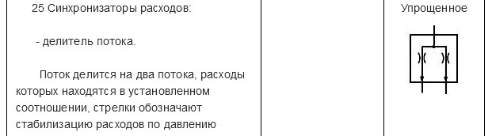

Рисунок 2.5 - Условное обозначение делителя потока по ГОСТ 2.781-96

  - Примеры использования регуляторов расхода и делителей потока

Рассмотрим примеры использования рассмотренных устройств регулирования расхода. На рисунке 2.6 изображена принципиальная схема гидросистемы автомобильного подъемника, включающая в свой состав гидравлический источник питания и гидропривод, в состав которого входит трехпозиционный распределитель Р и два гидроцилиндра Ц1, Ц2.
Так как нагрузки на штоки гидроцилиндров (силы 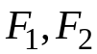) зависят от положения центра тяжести автомобиля относительно платформы, то при подъеме возможно нарушение их синхронного движения. Это может привести или к заклиниванию всей механической системы, или к потере горизонтальности грузовой платформы. Эту проблему полностью решает делитель потока ДП, который работает при подъеме груза.
Студентам предлагается самостоятельно проанализировать работу гидросистемы во всех режимах и ответить на следующие вопросы:
1. Распределитель Р имеет три позиции. Какие режимы работы подъемника они реализуют?
2. Какую функцию выполняет клапан КО?
3. Какую функцию выполняет клапан КП?
4. С какой целью в гидросистему введено регулируемое сопротивление ДР?
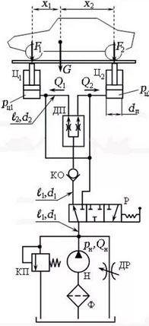
Рисунок 2.6 - Принципиальная схема гидросистемы автомобильного подъемника

На рисунке 2.7 изображен фрагмент гидросистемы строительной машины. Студентам предлагается самостоятельно разобраться в работе гидросистемы, обращая особое внимание на устройства регулирования давления и расхода.
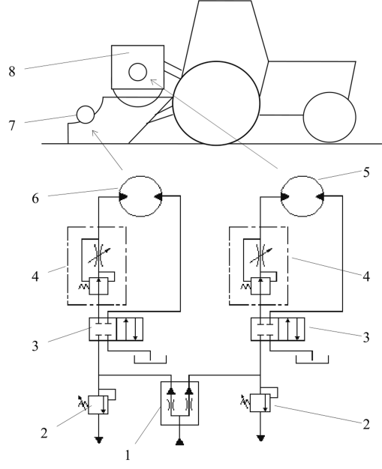

Рисунок 2.7 - Фрагмент гидросистемы строительной машины

